Team-plan-v0.1

PocketGuard

ΜΕΛΗ ΟΜΑΔΑΣ

Μάκης Χρήστος 1072620 5ο
Σταυροπούλου Αικατερίνη 1064282 7ο
Νικολακόπουλος Αχιλλέας 1041834 10ο
Γκόρο Χρυσοβαλάντης 1054356 8ο

Gantt Chart

Χωρίζουμε το gantt chart σε εβδομάδες καθώς έτσι το χρονοδιάγραμμα είναι πιο εύκολο να προγραμματιστεί. Υπάρχουν κάποιες διαφορές μίας ή δύο ημερών αλλά σε γενικές γραμμές είναι ορθά χωρισμένο.

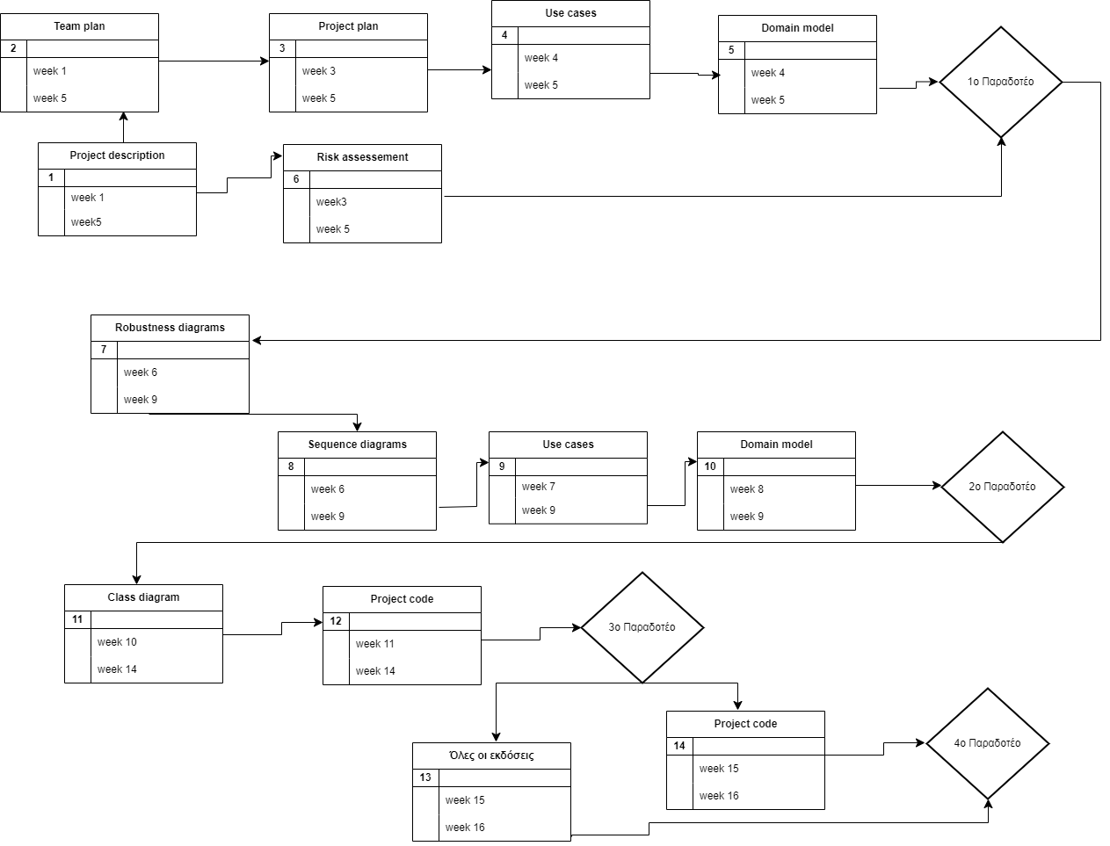
Pert chart

Μέθοδος εργασίας
Ορίσαμε τη μέθοδο εργασίας και τον αριθμό των εβδομαδιαίων συναντήσεων που θα πραγματοποιηθούν κατά τη διάρκεια του έργου. Καθορίσαμε 2 σταθερές εβδομαδιαίες συναντήσεις, με την προοπτική επιπλέον συναντήσεων αν αυτό κριθεί απαραίτητο κατά τη διάρκεια του έργου. Ως μέσα επικοινωνίας επιλέξαμε τη χρήση της πλατφόρμας Discord. Δημιουργήθηκε επίσης ένας κοινόχρηστος φάκελος στο Google Drive.Ταυτόχρονα, τα αρχεία κώδικα που θα επεξεργαζόμαστε καθ' όλη την διάρκεια του έργου θα βρίσκονται στο GitHub της ομάδας μας.

Εργαλεία
Για τη δημιουργία των αναφορών χρησιμοποιούμε Word. Η υλοποίηση του app θα πραγματοποιηθεί σε python και θα χρησιμοποιηθεί για τις βάσεις η SQL.
Gantt Charts: Excel
Pert Charts: Draw.io

